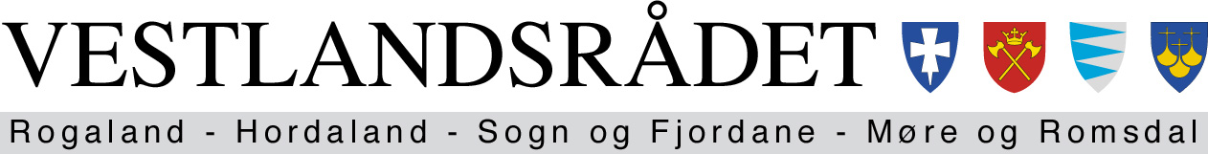

Arkivsak | 200306864
Arkivnr.
Saksh. | Torgersen, Matti

Saksgang | Møtedato
Vestlandsrådet 06.11.03

SAK 31/03 Val av medlem til Europapolitisk forum

SAMANDRAG

Regjeringen Bondevik II har behandlet Europapolitiske Plattform, som beskriver utfordringer innen så å si alle samfunnets sektorer hva gjelder Norges forhold til Europa. Et av forslagene er å etablere et årlig forum på politisk nivå mellom sentrale myndigheter og representanter for kommuner, fylkeskommuner og Sametinget om europapolitiske temaer og EØS – avtalens berøring med lokalforvaltningen. Forumet ledes av UD/ KRD. Saken gjelder valg av representant fra Vestlandsrådet til Europapolitisk forum

FORSLAG VEDTAK

Som Vestlandsrådets representant i Europapolitisk Forum oppnevnes………. , med ……………., som vara. Oppnevningen gjelder for 2003 og 2004.”

Paul M. Nilsen

Jan Per Styve

:

FYLKESRÅDMANNEN, 29. oktober 2003:

Bakgrunn

Regjeringen Bondevik II behandlet 21.02.2002 sin Europapolitiske Plattform, som beskriver utfordringer innen så å si alle samfunnets sektorer hva gjelder Norges forhold til Europa. I samsvar med nevnte dokument ble det nedsatt en del prosjektgrupper, som på sine ulike områder ble bedt om å fremkomme med konkrete forslag.

Det ble nedsatt en prosjektgruppe vedrørende samarbeid med regionale og lokale myndigheter. Gruppen ble ledet av Seniorrådgiver Arve C Skjerpen, Kommunal - og Regionaldepartementet. Sekretariatslederen i SAVOS representerte de 3 landsdelsutvalgene. Ellers besto gruppen av representanter fra Utenriksdepartementet, KS og Sametinget. Gruppen leverte sin innstilling 10.01.03 (se www.savos.no, savos-nytt, eksterne rapporter). Gruppens konklusjoner er bifalt av politisk ledelse i de to departementer.

Gruppen ble i 2003 supplert og gjort permanent, primært for å følge opp de 22 tiltakspunktene som ligger i innstillingen.

Europapolitisk Forum
Ett av tiltakspunktene (nr 9) går ut på å etablere et Europapolitisk Forum:

”Det etableres et årlig forum på politisk nivå mellom sentrale myndigheter og representanter for kommuner, fylkeskommuner og Sametinget om europapolitiske temaer og EØS – avtalens berøring med lokalforvaltningen. Forumet ledes av U.D/ KRD og forberedes av kontaktgruppen.”

Motivasjonen for å etablere et nytt forum er å styrke informasjon og kommunikasjon mellom sentralt og lokalt/regionalt nivå. (Arbeidsgruppen gir nærmere begrunnelse i kap 6, konf særlig 6.2 ”Fast forum på politisk nivå”). Forumet skal ledes i fellesskap av U.D/KRD på statssekretærnivå. Det er utarbeidet et utkast til mandat (vedl 1), og i nær framtid vil det bli innkalt til konstituerende møte. Dette er planlagt avholdt i Oslo tirsdag 9.desember.

Forumet vedtar sitt mandat på konstituerende møte. I samsvar med utkastet skal det bestå av 20 politikere, herav 1 fra Vestlandsrådet. Det kan oppnevnes vararepresentant, og Vestlandsrådet bestemmer selv funksjonstiden. Det vil være naturlig at Vestlandsrådet er representert ved en av sine fylkesordførere.

